АДМИНИСТРАЦИЯ
ГОРОДА ОБИ
НОВОСИБИРСКОЙ ОБЛАСТИ

ПОСТАНОВЛЕНИЕ

22.05.2018 г. № 463

О согласовании схемы границ территории,
на которой осуществляется
территориальное общественное самоуправление

В соответствии с Федеральным законом от 06.10.2003 № 131-ФЗ «Об общих принципах организации местного самоуправления в Российской Федерации», Уставом города Оби Новосибирской области, Положением о территориальном общественном самоуправлении на территории города Оби Новосибирской области, утвержденном решением 10 сессии Совета депутатов города Оби Несибирской области от 27.09.2017г. №131, с целью оптимизации процесса согласования схемы границ территории, на которой осуществляется территориальное общественное самоуправление

ПОСТАНОВЛЯЮ:

- Утвердить согласование схемы границ территории ТОС «ЖКО 28», на которой осуществляется территориальное общественное самоуправление (приложение № 1).
- Схема границ территории, на которой осуществляется территориальное общественное самоуправления, включающие адресное описание границ(приложение №2).
- Настоящее постановление вступает в силу со дня опубликования.
- Опубликовать настоящее постановление в газете «Аэро-Сити» и разместить на официальном сайте администрации города Оби Новосибирской области.
- Контроль за исполнением настоящего постановления оставляю за собой.

Глава города Оби
Новосибирской области А.А. Мозжерин

ПРИЛОЖЕНИЕ №1
к постановлению администрации
города Оби Новосибирской области
от 22.05.2018 г. № 463
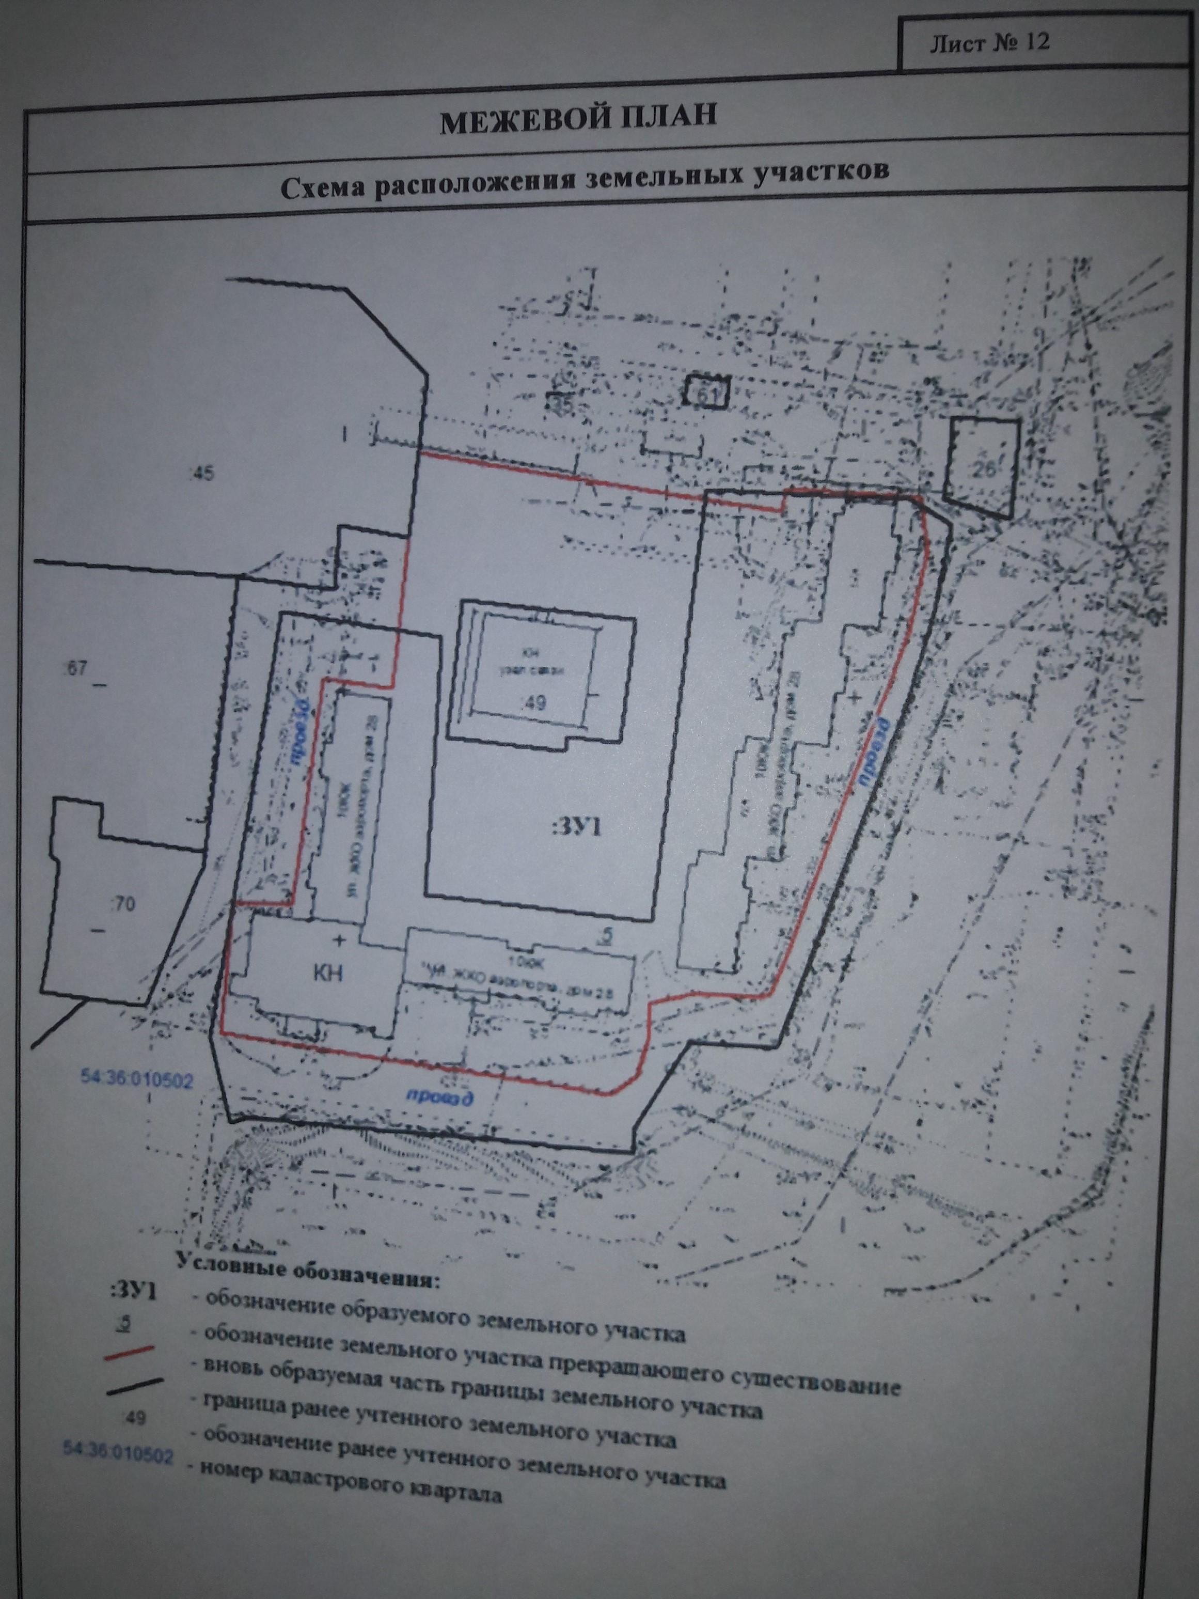

ПРИЛОЖЕНИЕ №2
к постановлению администрации
города Оби Новосибирской области
от 22.05.2018 г. № 463

Адресное описание границ территории, на которой предполагается осуществление территориального общественного самоуправления « ЖКО 28»

№ п/п | Наименование улицы | Номер дома
1 | ЖКО аэропорта,28 | 8 подъездов, 240 квартир  30 квартир в 1 подъезде

